Severina Grasser

Im Winkel 7

8154 Scherz

077 712 77 01

s.grasser@gmx.net

Coiffeursalon Sandra Nigg

Sandra Nigg

Stationsstrasse 30

8545 Rickenbach

Scherz, 17. Oktober 2020

**Bewerbung als Damencoiffeuse**

Ihr Inserat auf indeed.ch vom Oktober 2020

Sehr geehrte Frau Nigg

Sie suchen eine **Damencoiffeuse**, modisch interessiert, offen, freundlich, kunden- und teamorientiert. Mit diesen Eigenschaften haben Sie mich zu 100 % angesprochen.

Ich biete Ihnen:

* 6 Jahre Berufserfahrung als Damencoiffeuse
* Schnelle und exakte Arbeitsweise
* Konstruktive und ehrliche Kommunikation mit der Kundschaft
* Professionelle Kundenberatung
* Freude an guter Zusammenarbeit im Betrieb
* Eine positiv denkende, stets gut gelaunte Teamplayerin

Habe ich Ihr Interesse geweckt?

Ich freue mich auf ein persönliches Vorstellungsgespräch und bin auch gerne bereit, einen Schnuppertag bei Ihnen zu absolvieren, damit ich Sie von meinen Qualitäten überzeugen kann. Dabei informiere ich Sie auch gerne näher über meine bisher erbrachten Leistungen und erreichten Erfolge.

Freundliche Grüsse

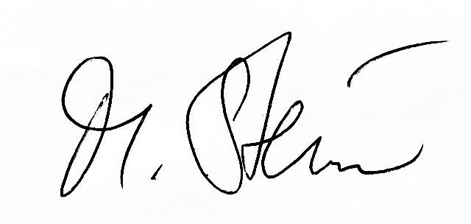

Severina Grasser